Муниципальное автономное дошкольное образовательное учреждение «Слободо-Туринский детский сад «Родничок»

Игры и упражнения
на развитие внимательного отношения
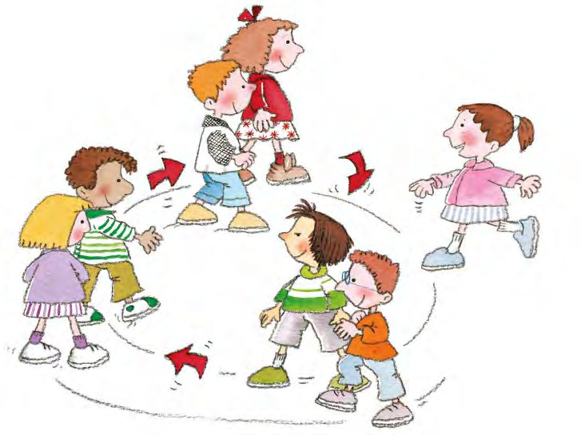
детей друг к другу, формирования дружеских отношений, создание положительного эмоционального фона

Автор составитель: Устинова Ю.С.
Воспитатель 1КК

с. Туринская Слобода, 2026г.

Игры малой подвижности

Игра «Приветствие»
Дети образовывают пары. Необходимо поприветствовать друг друга, касаясь частями тела по команде. По команде «Друг к дружке» необходимо поменяется парами.
И так приветствуем друг друга:
- Нос к носу,
- Щека к щеке,
- Ухо к уху,
- Друг к дружке (дети меняются парами)
- Пятка к пятке,
- Локоть к локтю,
- Колено к колену,
- Бедро к бедру,
- Друг к дружке (дети меняются парами)

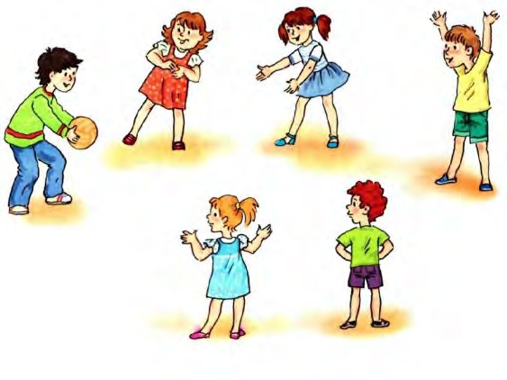

Игра «Отгадай, чей голосок»
Игра «Запрещенный номер»
Дети стоят по кругу. Выбирается цифра, которую нельзя произносить, например, цифра «5». Игра начинается, когда первый ребенок скажет «Один», следующий продолжает счет, и так до десяти. Пятый ребенок, молча, хлопает в ладоши пять раз. Шестой говорит «Шесть» и т. д. Если ребенок ошибется и назовет запрещенный номер – выбывает из игры.

Дети встают, образуя круг. Один ребенок стоит с закрытыми глазами в центре круга. Дети идут по кругу со словами:
Мы собрались в ровный круг Повернемся разом вдруг,
А как скажем:
Говорит один ребенок, на которого указывает педагог
Скок-скок-скок
Все вместе
Угадай, чей голосок?
Водящий должен узнать ребенка по голосу. Ребенок, чей голос узнали, становится водящим. Дети идут в другую сторону.

Игра «Найди друга»
Дети сидят на стульчиках. Водящий ребенок стоит с закрытыми глазами. К нему подходит один ребенок. Водящий кладет руки на голову, плечи, руки и т.д. подошедшему к нему ребенку и пытается угадать кто из ребят перед ним. Ребенок, которого угадали, становится водящим и т.д.

Подвижные игры

«Дракон кусает свой хвост»
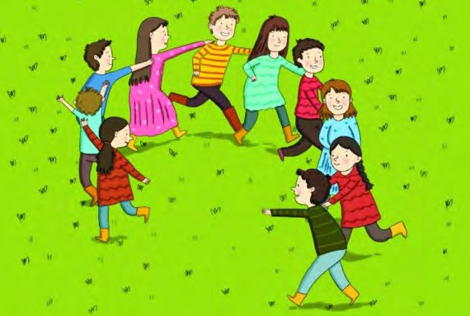
Играющие становятся в линию, держась за плечи друг друга. Первый участник «голова», последний - «хвост». «Голова» - должна дотянуться до «хвоста» и дотронуться до него
«укусить». «Тело» дракона неразрывно. Как только «голова» схватила «хвост», она становится «хвостом». Игра продолжается до тех пор, пока каждый участник не побывает в двух ролях.

«Гусеница»
«Ребята, сейчас мы с вами будем одной большой гусеницей, и будем вместе передвигаться по этой комнате. Постройтесь цепочкой, руки положите на плечи впереди стоящего. Между животом одного играющего и спиной другого зажмите мяч. Дотрагиваться руками до мяча строго воспрещается. Первый в цепочке участник держит свой мяч на вытянутых руках.
Таким образом, в одной цепи, но без помощи рук, вы должны пройти по определенному маршруту»

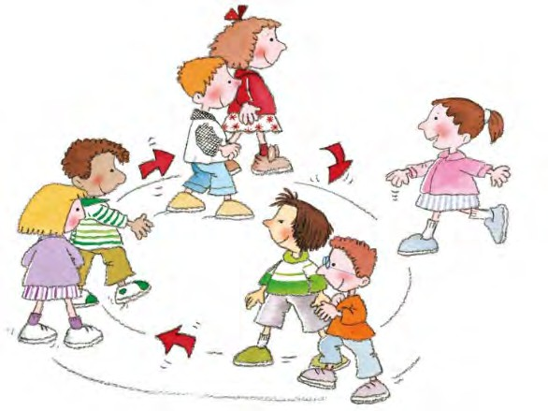
«Слепой» и «Поводырь»
Игроки делятся по парам. Один в паре - «слепой», другой «поводырь». «Поводырь» должен провести
«слепого» через заранее приготовленные препятствия (расставленные кегли). Тем временем, подсказывая какие действия необходимо выполнить.

Упражнения

«Пирамида любви»
Дети сидят в кругу. Педагог говорит: «Каждый из вас что-то или кого-то любит; всем нам присуще это чувство, и все мы по-разному его выражаем. Я люблю свою семью, свой дом, свой город, свою работу. Расскажите и вы, кого и что любите вы (рассказы детей). А сейчас давайте построим «пирамиду любви» из наших с вами рук. Я назову что-то любимое и положу свою руку, затем каждый из вас будет называть то, что он любит и класть свою руку (дети выстраивают пирамиду из рук). Вы чувствуете тепло рук? Вам приятно это состояние? Посмотрите, какая высокая получилась у нас пирамида. Высокая, потому что мы любимы и любим сами.

«Волшебные очки»
Дети садятся по кругу. Педагог объявляет, что у него есть волшебные очки, в которых можно разглядеть все хорошее, что есть в каждом человеке. Педагог, надев волшебные очки, подходит к кому-нибудь из детей, перечисляет его положительные черты («хорошо рисует, бегает, умеет дружить»). Затем предлагает каждому ребенку примерить очки, посмотреть на других добрыми глазами и постараться увидеть как можно больше хорошего в сверстнике. Дети по очереди надевают волшебные очки и называют достоинства своих товарищей. Если кто-то затрудняется, педагог помогает ему наводящими вопросами.

«Комплименты»
Дети садятся в круг, берутся за руки. Глядя в глаза соседу, ему надо сказать несколько добрых слов, за что-то похвалить («У тебя сегодня красивое платье», «С тобой так хорошо играть», «У тебя доброе сердце» и др.). Принимающий комплимент кивает головой и отвечает: «Спасибо, мне очень приятно!»— и дарит комплимент своему соседу. Игра проводится по кругу. Педагог участвует в игре на равных правах с детьми.

«Вкусные дразнилки»
«Ребята, передавая мяч по кругу, давайте называть друг друга разными не обидчивыми словами (заранее обговариваются условия какими обзывалками можно пользоваться. Это могут быть названия овощей, фруктов, грибов, сладких блюд).
Каждое обращение должно начинаться со слов: «А ты, …, морковка!». Помните, что эта игра, поэтому обижаться друг на друга не будем». В заключительном круге обязательного следует сказать своему соседу что-нибудь приятное: «А ты, …, солнышко!».

«Выбросим грубые слова»
«Проходя около детской площадки, я услышала, как грубо разговаривают дети между собой: «Ты противный! А ты жадина-говядина! А ты толсту-ха! А ты мышка - худышка!» Такие некрасивые, грубые слова, как маленькие острые стрелы, летали от одного ребенка к другому. И от этого сами дети стали изменяться, их лица становились злыми, некрасивыми. Даже цветы на клумбе опустили головки, а кошка, которая спала на солнышке, фыркнула, изогнула спинку, распушила хвост и убежала. Если эти дети так навсегда останутся с такими неприятными, злыми лицами и грубыми голосами, кто же захочет с ними дружить? Как вы думаете? (ответы детей)
«А всегда ли мы говорим приветливо, спокойно? Бывает ли, что мы обижаем друг друга словами и поступками? Случалось ли вам слышать злые слова, прозвища или дразнилки от других детей? Что вы чувствовали тогда? Кто вспомнит?
(ответы детей)

«Я вас понимаю. Очень неприятно, когда грубо говорят, придумывают всякие прозвища, обижают слабых. И вот что я решила: давайте больше никогда не будем говорить друг другу грубых слов! Давайте сегодня мы их выбросим навсегда! Вот тут у меня картинки, на них черным цветом нарисованы злые человечки. Это наши грубые слова и поступки. Каждый сомнет их и бросит в мусорную корзину.Мы скажем: «Уходите от нас, грубые и злые слова. Вы нам не нужны!»
Дети выполняют все перечисленные педагогом действия, и няня выносит корзину с «мусором» из группы.

«Стиральная машина»
Дети разбиваются на пары и встают в шеренгу лицом друг к другу — это сама «моечная машина». Одна пара разбивается, и один из них встает в начале шеренги — это «вещь», которую необходимо отмыть, а другой в конце — это «сушилка».
«Вещь» начинает медленно двигаться внутри шеренги, а все ее гладят, трогают, говорят ласковые слова и т. д., т. е. «моют». «Сушилка» принимает в свои объятия вымытую «вещь» и «сушит» ее, крепко-крепко обнимая. Затем «вещь» и «сушилка» меняются местами. Игра продолжается до тех пор, пока через «моечную машину» не пройдет каждый участник игры.
Таким образом, выходя из «стиральной машины», ребенок получает позитивный заряд от услышанных им слов и объятий.

